ФЕДЕРАЛЬНОЕ АГЕНТСТВО ЖЕЛЕЗНОДОРОЖНОГО ТРАНСПОРТА

Федеральное государственное бюджетное образовательное учреждение

высшего образования
«Петербургский государственный университет путей сообщения»
Императора Александра I
(ФГБОУ ВО ПГУПС)

Кафедра «Информационные и вычислительные системы»

РАБОЧАЯ ПРОГРАММА

дисциплины
«ПРОГРАММИРОВАНИЕ НА ЯЗЫКЕ C#» (Б1.В.ДВ.3.2)
для направления подготовки
09.03.01 «Информатика и вычислительная техника»
по профилю «Программное обеспечение средств вычислительной техники и автоматизированных систем»
(программа подготовки - прикладной бакалавриат)

Форма обучения - очная

Санкт-Петербург
2016

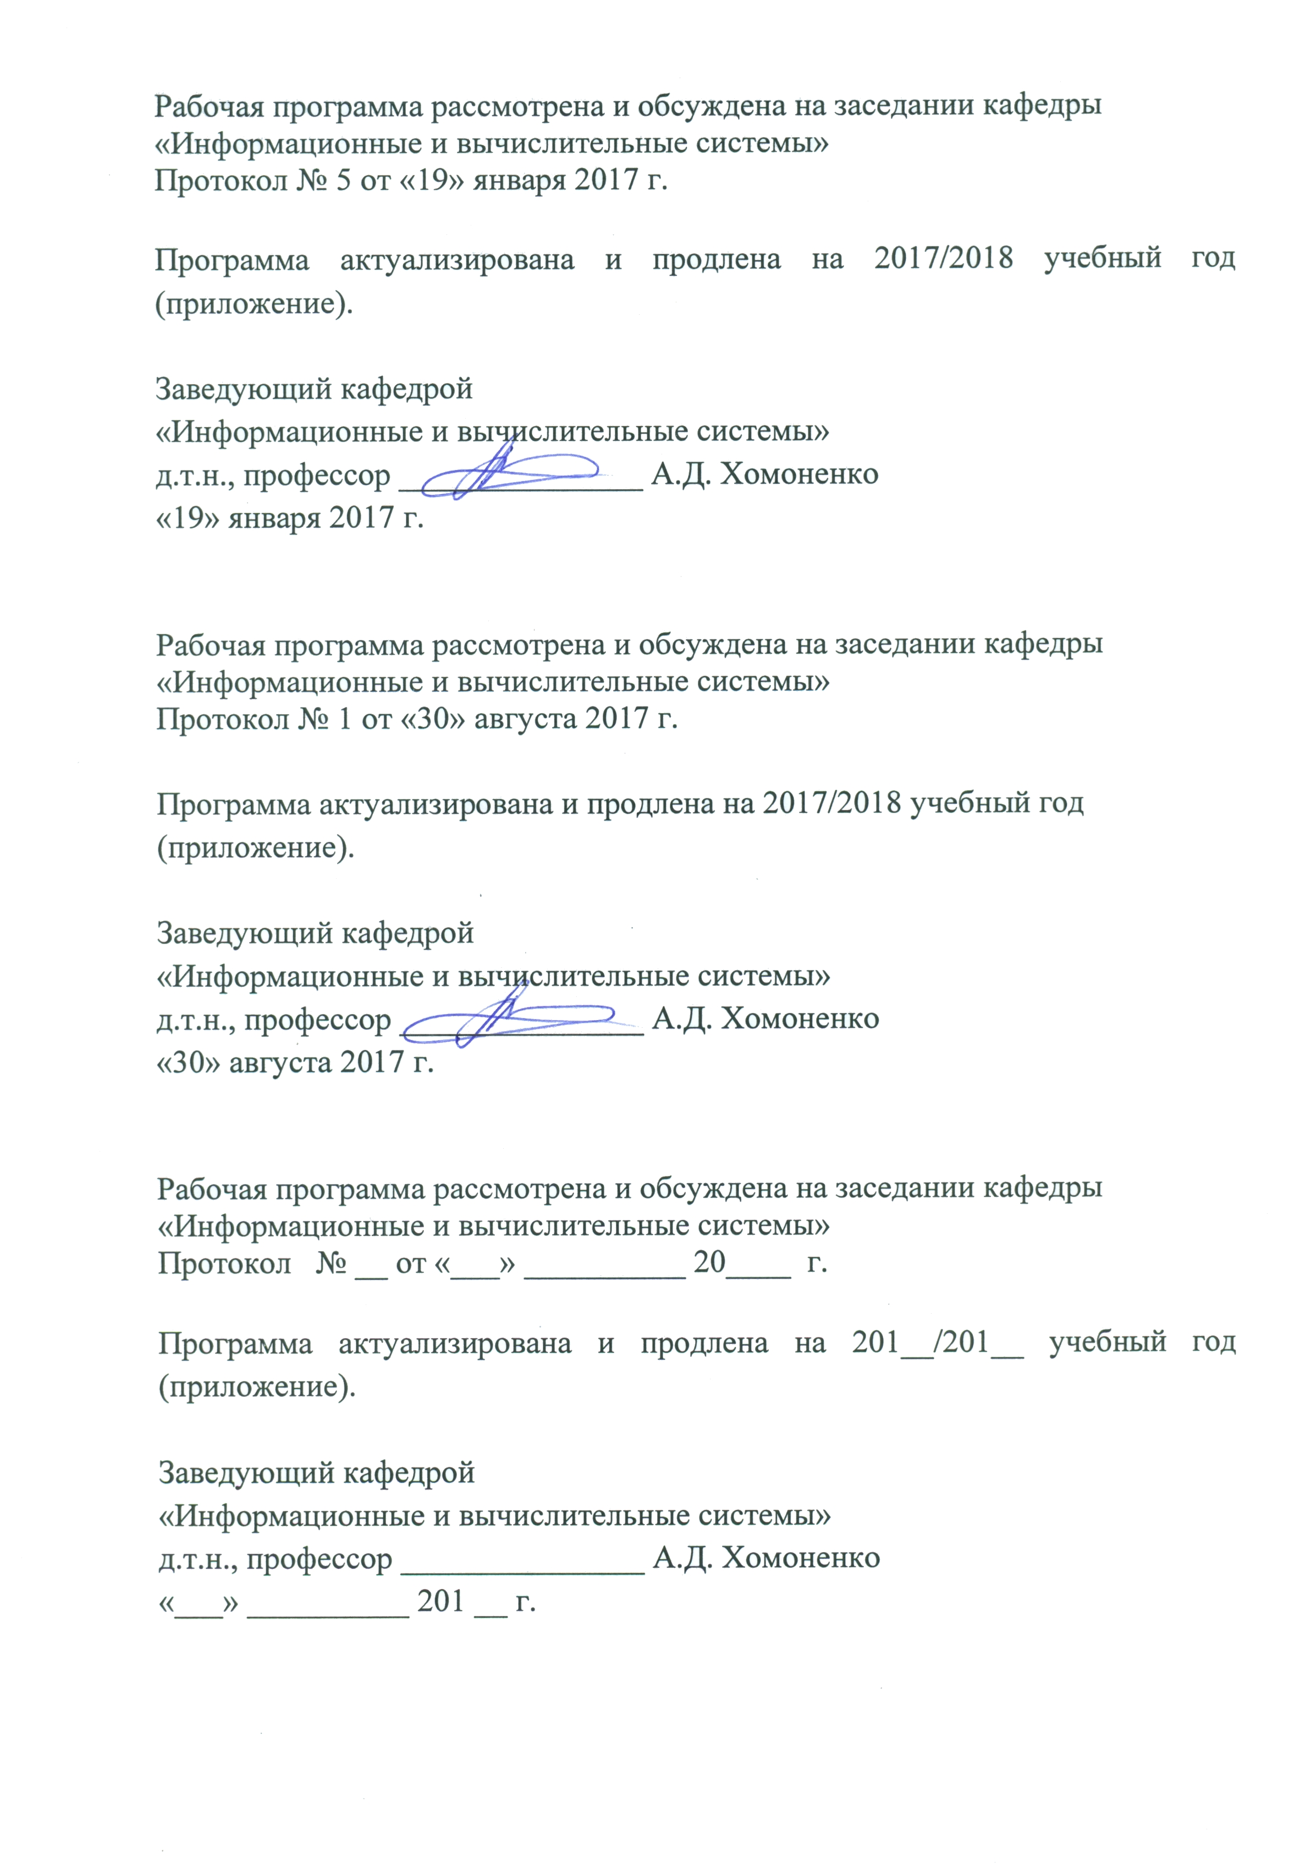
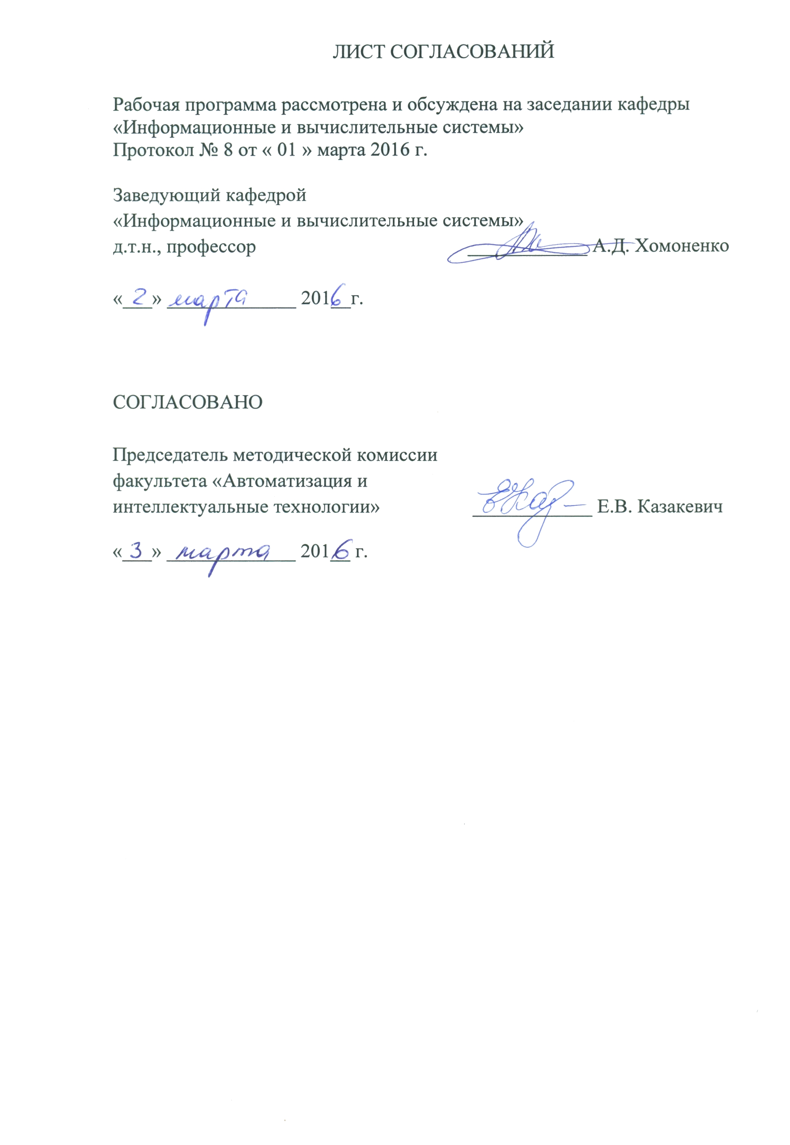
- Цель и задачи дисциплины.

Рабочая программа составлена в соответствии с ФГОС ВО, утвержденным «12» января 2016г., приказ № 5 по направлению 09.03.01 «Информатика и вычислительная техника» по дисциплине «Программирование на языке C#».
Целью изучения дисциплины «Программирование на языке C#» является подготовка студентов к деятельности, связанной с разработкой и сопровождением программного обеспечения в рамках многоязыковой среды разработки .Net Framework, составной частью которой является один из перспективных объектно-ориентированных языков программирования C#.
Для достижения поставленной цели решаются следующие задачи:
- освоение современной интегрированной среды разработки программного обеспечения Visual Studio;
- усвоение базовых знаний о функциональном назначении и структуре объектно-ориентированного языка высокого уровня C#;
- развитие навыков разработки и реализации прикладных программ.

2. Перечень планируемых результатов обучения по дисциплине, соотнесенных с планируемыми результатами освоения основной профессиональной образовательной программы

Планируемыми результатами обучения по дисциплине являются: приобретение знаний, умений, навыков и/или опыта деятельности.

В результате освоения дисциплины обучающийся должен:
ЗНАТЬ:
- основные понятия и приёмы программирования на языке C#;
- возможности среды программирования Visual Studio;
- назначение и структуру базовых классов среды выполнения CLR.
УМЕТЬ:
- применять полученные знания при разработке приложений на языке высокого уровня C# в среде программирования Visual Studio;
- применять визуальные методы разработки интерфейсов пользователя;
- пользоваться стандартной терминологией и определениями.
ВЛАДЕТЬ:
- объектно-ориентированными технологиями разработки программного обеспечения;
- методами разработки программного обеспечения для различных целевых платформ.

Приобретенные знания, умения, навыки и/или опыт деятельности, характеризующие формирование компетенций, осваиваемые в данной дисциплине, позволяют решать профессиональные задачи, приведенные в соответствующем перечне по видам профессиональной деятельности в п.2.4 основной профессиональной образовательной программы (ОПОП).

Изучение дисциплины направлено на формирование следующих общекультурных компетенций (ОК):
- способностью к коммуникации в устной и письменной формах на русском и иностранном языках для решения задач межличностного и межкультурного взаимодействия (ОК-5).
Изучение дисциплины направлено на формирование следующих общепрофессиональных компетенций (ОПК):
- способностью инсталлировать программное и аппаратное обеспечение для информационных и автоматизированных систем (ОПК-1);
- способностью осваивать методики использования программных средств для решения практических задач (ОПК-2).
Изучение дисциплины направлено на формирование следующих профессиональных компетенций (ПК), соответствующих видам профессиональной деятельности, на которые ориентирована программа бакалавриата:
научно-педагогическая деятельность:
– способностью готовить конспекты и проводить занятия по обучению работников применению программно-методических комплексов, используемых на предприятии (ПК-4).

Область профессиональной деятельности обучающихся, освоивших данную дисциплину, приведена в п. 2.1 ОПОП.
Объекты профессиональной деятельности обучающихся, освоивших данную дисциплину, приведены в п. 2.2 ОПОП.

3. Место дисциплины в структуре основной профессиональной образовательной программы

Дисциплина «Программирование на языке C#» (Б1.В.ДВ.3.2) относится к вариативной части и является дисциплиной по выбору обучающегося.

4. Объем дисциплины и виды учебной работы
Вид учебной работы |  | всего часов | семестр
 |  |  | V
Контактная работа (по видам учебных занятий)  В том числе:  - лекции (Л)  - лабораторные работы (ЛР)  - практические занятия (ПЗ) |  | 80  32  32  16 | 80  32  32  16
Самостоятельная работа (СРС) |  | 55 | 55
Контроль |  | 45 | 45
Форма контроля знаний |  |  | Экзамен, КР
Общая трудоемкость час/з.е |  | 180/5 | 180/5
5. Содержание и структура дисциплины

5.1 Содержание дисциплины

№  п/п | Наименование раздела дисциплины | Содержание раздела
1 | 2 | 3
1 | Раздел 1. Введение. | Обзор языков программирования. Консольные и Windows – приложения. Многоязыковая среда .NET
2 | Раздел 2. Основные понятия языка C#. | Алфавит языка, идентификаторы, ключевые слова и комментарии. Структура программы. Простые типы данных. Константы. Переменные. Локальные и глобальные переменные. Статические переменные. Область видимости идентификатора. Ввод данных с клавиатуры и вывод на экран.
3 | Раздел 3. Операторы языка C#. | Операции над операндами простых типов данных (арифметические, арифметические с присваиванием, отношения, логические). Приоритет операций. Операторы (оператор-выражение; составной оператор; условные операторы if и if else; операторы цикла while, for и do while; операторы передачи управления continue и break; оператор-переключатель switch; оператор возврата return, оператор sizeof.
4 | Раздел 4. Объектно – ориентированное программирование в C#. | Технология объектно-ориентированного программирования. Классы и объекты. Интерфейсы. Наследование и полиморфизм. Семантика выполнения операций присваивания и проверки на равенство. Иерархия классов среды .NET. Стандартный класс string.
5 | Раздел 5. Событийно управляемые приложения. | Делегаты и события. Делегаты и выбор методов на этапе выполнения. Публикация и подписка. Обработчики событий. Исключительные ситуации и их обработка.
6. | Раздел 6. Создание полномасштабных Windows - приложений. | Формы и визуальные элементы. Приложения Windows Forms. Обработка событий от визуальных элементов. Многопоточные приложения. Потоки ввода-вывода. Сериализация.

5.2. Разделы дисциплины и виды занятий

№ п/п | Наименование раздела дисциплины | Л | ЛР | ПЗ | СРС
1 | Раздел 1. Введение. | 2 | _ | 2 | 2
2 | Раздел 2. Основные понятия языка C#. | 6 | 4 | 2 | 5
3 | Раздел 3. Операторы языка C#. | 6 | 6 | 2 | 8
4 | Раздел 4. Объектно – ориентированное программирование в C#. | 6 | 8 | 4 | 10
5 | Раздел 5. Событийно-управляемые приложения. | 8 | 6 | 4 | 15
6. | Раздел 6. Создание полномасштабных Windows - приложений. | 4 | 8 | 2 | 15
 | Итого | 32 | 32 | 16 | 55

6. Перечень учебно-методического обеспечения для самостоятельной работы обучающихся по дисциплине

№  п/п | Наименование раздела | Перечень учебно-методического обеспечения
1 | Введение. | 1. Конспект лекций.  2. Вилле, К. Представляем C#. [Электронный ресурс] — Электрон. дан. — М. : ДМК Пресс, 2008. — 183 с. — Режим доступа: http://e.lanbook.com/book/1225
2 | Основные понятия языка C#.
3 | Операторы языка C#.
4 | Объектно – ориентированное программирование в C#.
5 | Событийно управляемые приложения.
6 | Создание полномасштабных Windows - приложений.
7. Фонд оценочных средств для проведения текущего контроля успеваемости и промежуточной аттестации обучающихся по дисциплине

Фонд оценочных средств по дисциплине «Программирование на языке C#» является неотъемлемой частью рабочей программы и представлен отдельным документом, рассмотренным на заседании кафедры «Информационные и вычислительные системы» и утвержденным заведующим кафедрой.

8. Перечень основной и дополнительной учебной литературы, нормативно-правовой документации и других изданий, необходимых для освоения дисциплины

8.1 Перечень основной учебной литературы, необходимой для освоения дисциплины
1. Вилле, К. Представляем C#. [Электронный ресурс] — Электрон. дан. — М. : ДМК Пресс, 2008. — 183 с. — Режим доступа: http://e.lanbook.com/book/1225
2. Смоленцев, Н.К. MATLAB. Программирование на С++, С#, Java и VBA. [Электронный ресурс] — Электрон. дан. — М. : ДМК Пресс, 2015. — 498 с. — Режим доступа: http://e.lanbook.com/book/69956

8.2 Перечень дополнительной учебной литературы, необходимой для освоения дисциплины
1. Кауфман, В.Ш. Языки программирования. Концепции и принципы. [Электронный ресурс] — Электрон. дан. — М. : ДМК Пресс, 2010. — 464 с. — Режим доступа: http://e.lanbook.com/book/1270

8.3 Перечень нормативно-правовой документации, необходимой для освоения дисциплины
Нормативно-правовая документация для изучения дисциплины не требуется.

8.4 Другие издания, необходимые для освоения дисциплины
Другие издания, необходимые, для изучения дисциплины, не требуются.

9. Перечень ресурсов информационно-телекоммуникационной сети «Интернет», необходимых для освоения дисциплины

- Личный кабинет обучающегося и электронная информационно-образовательная среда. [Электронный ресурс]. – Режим доступа: http://sdo.pgups.ru/ (для доступа к полнотекстовым документам требуется авторизация).
- Система Консультант Плюс [Электронный ресурс] – Режим доступа: http://www.consultant.ru;
- Единое окно доступа к образовательным ресурсам Плюс [Электронный ресурс]– Режим доступа: http://window.edu.ru.

10. Методические указания для обучающихся по освоению дисциплины

Порядок изучения дисциплины следующий:
- Освоение разделов дисциплины производится в порядке, приведенном в разделе 5 «Содержание и структура дисциплины». Обучающийся должен освоить все разделы дисциплины с помощью учебно-методического обеспечения, приведенного в разделах 6, 8 и 9 рабочей программы.
- Для формирования компетенций обучающийся должен представить выполненные типовые контрольные задания или иные материалы, необходимые для оценки знаний, умений, навыков и (или) опыта деятельности, предусмотренные текущим контролем (см. фонд оценочных средств по дисциплине).
- По итогам текущего контроля по дисциплине, обучающийся должен пройти промежуточную аттестацию (см. фонд оценочных средств по дисциплине).

11. Перечень информационных технологий, используемых при осуществлении образовательного процесса по дисциплине, включая перечень программного обеспечения и информационных справочных систем

Перечень информационных технологий, используемых при осуществлении образовательного процесса по дисциплине «Программирование на языке C#»:
- технические средства - персональные компьютеры, проектор;
- методы обучения с использованием информационных технологий (компьютерные практические занятия);
- перечень Интернет-сервисов и электронных ресурсов ( поисковые системы, электронная почта, электронные учебные и учебно-методические материалы).
Кафедра «Информационные и вычислительные системы» обеспечена необходимым комплектом лицензионного программного обеспечения:
- Microsoft Windows XP;
- Microsoft Word 2010;
- Visual Studio 2010 + MSDN.
